附件1
交通路线

酒店名称：大连渤海明珠大酒店
酒店地址：大连中山区胜利广场8号
联 系 人：于 锟
联系电话：13889438190
酒店位置图：
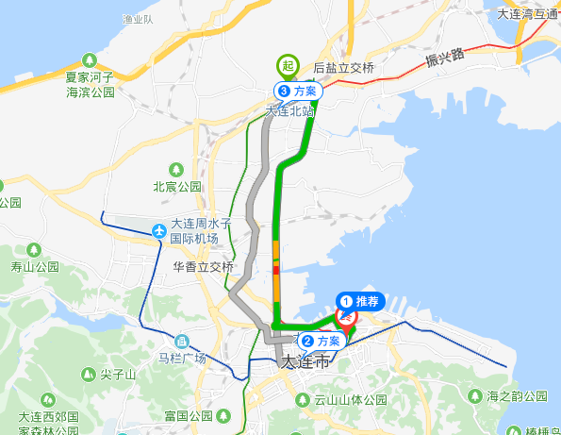

乘车路线：
1.机场：乘坐地铁2号线，机场站A口进（海之韵方向）至友好广场站D口出，步行350米即到。机场距离酒店13公里，乘坐出租车约30元。
2.大连北站：乘坐地铁1号线，大连北站A1口进（河口方向），在西安路换乘地铁2号线，机场站A口进（海之韵方向）至友好广场站D口出，步行350米即到。距离酒店17公里，乘坐出租车约40元。
3.大连站：南出站口南行50米即到。

